ЛГВО-13 |  | Спортивный комплекс ЛГВО-13
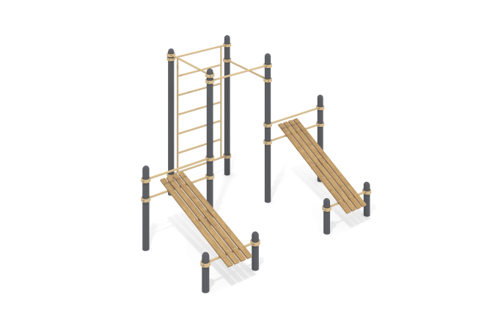

Размеры, мм: | 2955x3774x2554 | Вес, кг: | 309.942
Характеристики материалов
Материалы: металл, порошковая краска , дерево , лак.
Комплекс состоит из 10 опорных столбов выполненных из металлической трубы диаметром 108 мм с толщиной стенки 3 мм, и перекладин выполненных из круглой металлической трубы диаметром 33,5 мм с толщиной стенки 2,8 мм. Верхняя часть столбов закрыта эллиптической металлической заглушкой.
Присоединение перекладин к опорным столбам выполнено на разборных металлических хомутах 108 WORKOUT.
В состав комплекса входят – две скамьи для пресса, лестница вертикальная и перекладины.
Поверхность скамьи для пресса выполнена из сухих досок хвойных пород сечением 35 мм х 90 мм. Все доски отшлифованы, верхние кромки скруглены. Обработанные поверхности покрыты тонированным и бесцветным лаком.
В оборудование используется крепеж из нержавеющей стали. Выступающие части резьбовых соединений и открытые части труб закрыты пластиковыми заглушками.
Покрытие элементов:
- металл - порошковый цинкогрунт, порошковая краска
Комплектация:
опорные столбы – 10 шт; перекладины – 5 шт; лестница вертикальная – 1 шт; хомуты – 22 шт , комплект крепежа - 1 шт

